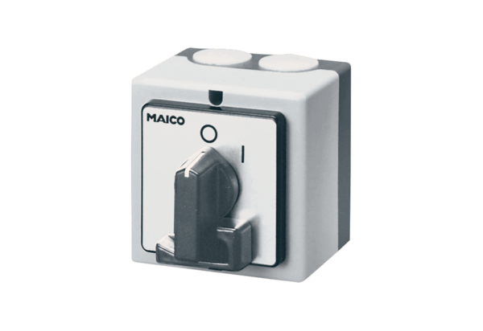Wyłącznik główny, odłącznik serwisowy HS 6Opakowanie jednostkowe: 1 sztukaAsortyment: C
Numer artykułu: 0157.0737Producent: MAICO

